DJNovice - september 2020

**DOPOLNJENA NAVODILA NA PORTALU JAVNIH NAROČIL ZA UPORABO STANDARDNEGA OBRAZCA EU 14 »POPRAVEK«**

Uporabnike obveščamo, da je Evropska komisija dopolnila Navodila za uporabo standardnega obrazca 14 »Popravek« (EU 14). V navodilih je dodano, da se obrazec EU 14 ne uporablja za uvedbo sklopov in spremembo števila sklopov (četrta alineja 1. točke). Ostalo je nespremenjeno. Na portalu javnih naročil so Navodila za uporabo standardnega obrazca 14 »Popravek« (F14) na obrazcu Popravek (EU 14 – SL) dopolnjena.

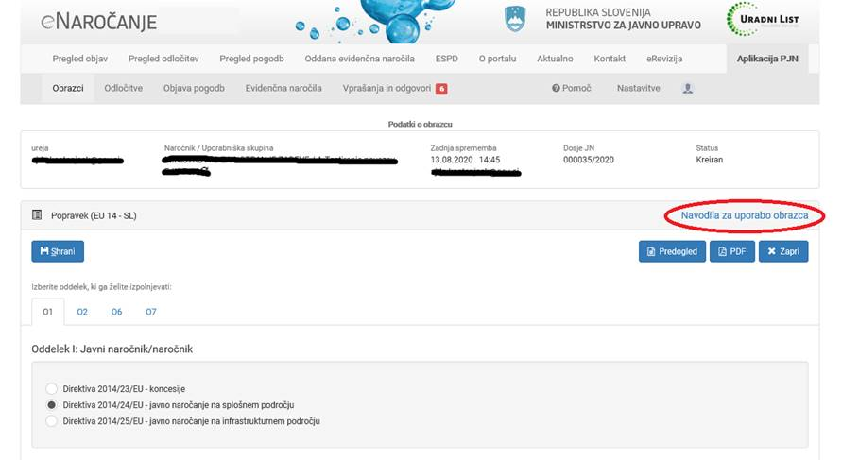

**NOVOSTI - ZELENO JAVNO NAROČANJE:**

Z namenom spodbujanja in lažjega izvajanja Uredbe o zelenem javnem naročanju, Ministrstvo za okolje in prostor v okviru Life projekta CARE4CLIMATE pripravlja več aktivnosti.

Glavna aktivnost bo izvedba brezplačnih delavnic po celotni Sloveniji in preko spleta, namen katerih bo javnim naročnikom posredovati vse potrebne informacije za bolj zeleno javno naročanje. Ker je namen delavnic predvsem odgovoriti na vaša vprašanja ter nasloviti težave pri javnem naročanju, je ekipa za zeleno javno naročanje za vas pripravila kratek vprašalnik, na podlagi katerega bodo oblikovali vsebino in določili lokacije izvedbe delavnic.

V pripravi so tudi brošure, pojasnila in konkretni vzorci razpisnih dokumentacij, pri čemer se bodo vsebine prilagajale vašim potrebam. Do sedaj pripravljeno gradivo je na voljo na spodnji povezavi, kjer bo tudi v prihodnosti mogoče najti uporabna gradiva: <https://www.care4climate.si/sl/o-projektu/podrocja-aktivnosti-projekta/zeleno-javno-narocanje>.

V letu 2021 bo izvedena prva analiza učinkov zelenega javnega naročanja pri nas, ki bo podlaga za razvoj novih orodij za enostavnejše zeleno javnega naročanja ter morebitne spremembe Uredbe o zelenem javnem naročanju. Za uspešno analizo bodo bistvene vaše izkušnje in videnje zelenega javnega naročanja pri nas, zato vam ekipa za zeleno javno naročanje ponuja možnost sodelovanja (označite v vprašalniku).

Vprašalnik (do 2 minuti): <https://www.1ka.si/a/299645>

Poleg navedenih aktivnosti od letos deluje tudi helpdesk za pomoč javnim naročnikom na področju zelenega javnega naročanja na elektronskem naslovu [zejn.mop@gov.si](mailto:zejn.mop@gov.si).

**NE SPREGLEJTE:**

Novejša sodba sodišča EU s področja javnega naročanja (vezana na pojem odplačne pogodbe in ponudbe ponudnika s ponudbeno ceno 0 EUR):

* v zadevi C-367/19 z dne 10. septembra 2020:

<http://curia.europa.eu/juris/document/document.jsf?text=&docid=230864&pageIndex=0&doclang=SL&mode=lst&dir=&occ=first&part=1&cid=4840024>

**STIK Z NAMI**

**Ministrstvo za javno upravo, Direktorat za javno naročanje, Tržaška cesta 21, 1000 Ljubljana**

Telefonsko svetovanje (sistem javnega naročanja): 01 478 1688, vsak torek in četrtek med 9.00 in 12.00 uro: <https://ejn.gov.si/direktorat/pomoc-uporabnikom.html>  
  
Telefonsko svetovanje (tehnična pomoč, e-JN): 01 478 7876, vsak dan od ponedeljka do petka med 8.00 in 22.00 uro: <https://ejn.gov.si/tehnicna-pomoc> (Enotni kontaktni center državne uprave)  
  
Enota za pomoč uporabnikom, ki izvajajo oziroma sodelujejo pri javnih naročilih, sofinanciranih s sredstvi EU (help- desk): <https://ejn.gov.si/direktorat/pomoc-uporabnikom.html>